Техописание брюки широкие муслин 92-134р
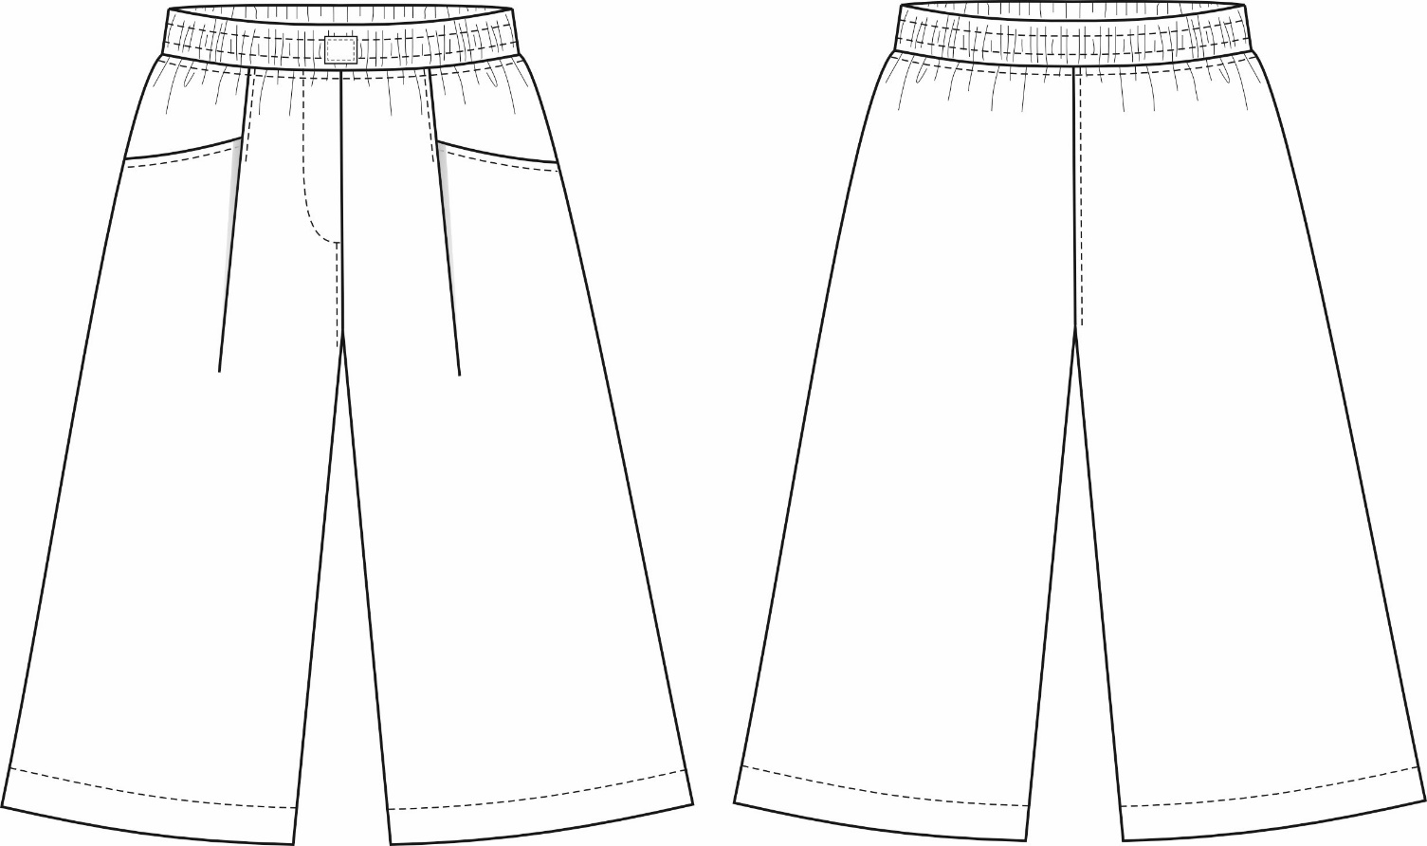

Брюки прямого силуэта, расширенные от бедра к низу. Пояс притачной с резинкой, обработан на многоигольной поясной машине. В среднем шве передних половинок брюк имеется цельнокроенный гульфик. По лицевой стороне правой передней половинки прокладывается отделочная строчка по гульфику. По среднему шву передней половинки прокладывается отделочная строчка шириной 0,1 см от конца закругления гульфика до шагового шва. По среднему шву задних половинок прокладывается отделочная строчка шириной 0,1 см. По шву притачивания пояса проложена отделочная строчка 0,5 см. На передних половинках обработан боковой карман с косым входом. По косому входу в карман проложена отделочная строчка шириной 0,5 см. Край кармана уходит в небольшую складку. По шву стачивания складки прокладывается отделочная строчка швом шириной 0,1 см. Швы стачивания боковых, шаговых, средних швов, шва притачивания пояса шириной 1см. Низ брюк обработан швом вподгибку с открытым срезом шириной 3 см. На переднюю часть пояса по центру настрачивается фирменная нашивка. С изнанки к шву втачивания пояса закрепляется размерный ярлык.

ИСПОЛЬЗУЕМЫЕ МАТЕРИАЛЫ НА ЕДИНИЦУ ИЗДЕЛИЯ
Наименование материала
Материал верха | Муслин
Клеевой материал | Дублерин
Резинка в пояс | Ширина 3 см
Размерный ярлык, состав | 1 шт
Фирменная нашивка | 1 шт
Нитки в цвет
Пакет упаковочный | 1 шт

СПЕЦИФИКАЦИЯ ДЕТАЛЕЙ КРОЯ
№  детали | Наименование | Количество деталей кроя
1 | Передняя половинка | 2 дет
2 | Задняя половинка | 2 дет
3 | Пояс | 1 дет
4 | Мешковина кармана с подзором | 2 дет
5 | Мешковина кармана | 2 дет
Детали клеевой
6 | Долевик | 2 дет

ЛЕКАЛА НАМЕТКИ
7 | Намелка складки и среднего шва на передней половинке
8 | Намелка декоративной строчки гульфика

